**Газовый монтажный пистолет и аксессуары для быстрого монтажа**

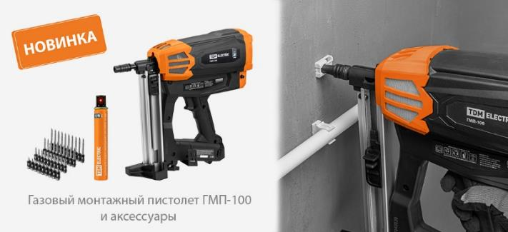

**Назначение:**

Проведение общестроительных, электромонтажных, ремонтно-отделочных работ, связанных со сборкой и креплением различного рода конструкций и аксессуаров к бетонным, кирпичным или металлическим основаниям.

**Применение:**

* Электромонтажные работы – прокладка кабельных трасс, монтаж КНС и аксессуаров (пластиковых клипс, скоб, держателей, распаячных коробок и кабель-каналов).
* Строительные работы – сборка и крепление различного рода конструкций и элементов к бетонным поверхностям, кирпичной кладке и изделиям из металлопроката;
* Ремонтные и отделочные работы - монтаж направляющих для гипсокартона и натяжных потолков, проволочной сетки, инженерных конструкций (гидроизоляции, теплоизоляции и шумоизоляции), фанеры, пластиковых профилей оконных и дверных рам.

**Преимущества:**

**Газовый монтажный пистолет ГМП-100**

* Высокая скорость монтажа – до 2-х выстрелов в секунду (монтаж металлоконструкций и КНС);
* В комплекте 5 быстросменных стволов для широкого спектра строительно-монтажных работ;
* Функция регулировки глубины забивания гвоздя – позволяет работать с минимальным количеством типоразмеров гвоздей на одном строительном объекте;
* Энергия удара 100 Дж, достигаемая благодаря увеличенной камере сгорания, позволяет эффективно работать по армированному бетону, а также производить монтаж металлоконструкций толщиной до 5 мм;
* Два аккумулятора в комплекте позволяют монтировать до 3500 м кабельной трассы на одном заряде (до 8000 выстрелов/точек крепления);
* Простота и высокая скорость технического обслуживания рабочего ствола – снятие и установка менее чем за 30 сек;
* Масса в максимально снаряженном состоянии (с установленным баллоном и полным магазином гвоздей) - 3,7 кг;
* Широкая скоба для крепления на пояс имеет перфорацию, позволяющую дополнительно фиксировать пистолет страховочным карабином для предотвращения падений при работе на высоте;
* Запчасти для технического обслуживания всегда в наличии.

**Гвозди по бетону**

* Тип – CN WSD – кованые гвозди по бетону с усиленным наконечником имеют минимальный «коэффициент отстрела» при работе с армированным бетоном;
* Форма гвоздя - Bullet Type – ступенчатая с расширяющимся диаметром для максимально эффективного проникновения в монтажную поверхность (бетон, сталь, кирпич);
* Тип защитного покрытия – MG (механическая гальванизация) - в отличие от электрогальванизации EG имеет более толстый защитный слой, не стираемый во время пристрелки, с высокой сопротивляемостью коррозии и сроком службы свыше 15 лет;
* Рельефная поверхность с повышенным коэффициентом трения усиливает фиксацию гвоздя к бетонному монтажному основанию, образуя неразъёмное соединение;
* Чёткая геометрия кассеты – предотвращает перекос гвоздей в магазине и «закусывание» в стволе, сокращая число «холостых» выстрелов.

**Газовые баллоны**

* Универсальная газовая смесь содержит лубриканты, обеспечивающие смазку основных узлов во время работы;
* Клапан с оптимальной дозировкой газовой смеси гарантирует минимум 1000 выстрелов во всём диапазоне допустимых для эксплуатации температур от -15 до +50 °С;
* Максимальное количество выстрелов на одном баллоне – 1500;
* Совместимость со всеми газовыми монтажными пистолетами, работающими на баллонах стандарта А165 (длина баллона 165 мм).

**Комплектация:**

* Газовый монтажный пистолет – 1 шт.;
* Комплект сменных стволов:

- электромонтажный ствол,

- ствол для общестроительных работ,

- ствол для монтажа пластиковых деталей и КНС,

- ствол для монтажа пластиковых скоб с гвоздём,

- магнитный ствол для монтажа металлических элементов (скоб, пластин, направляющих);

* Аккумуляторная батарея – 2 шт.;
* Зарядное устройство - 1 шт.;
* Рюкзак – 1 шт.;
* Защитные очки закрытого типа – 1 шт.;
* Беруши - 1 пара;
* Маслёнка со смазкой - 1 шт.;
* Комплект шестигранных ключей для технического обслуживания (3 шт.);
* Руководство пользователя. Паспорт.